和梅花鹿共處，屏東社頂部落榮獲國家環境教育奬特優
墾丁社頂部落是梅花鹿復育的重要基地，十年前開始發展生態旅遊，帶遊客夜探梅花鹿，堅持全程步行，十年來每天只接100個遊客，甚至自設巡守隊，居民從一開始不看好，到現在已經能對社區生物如數家珍，還有獵人化身保護志工，近幾年完全不靠公部門補助，成為台灣第一個自主營運、靠生態旅遊獲利的部落，今年一舉抱回環保署「第3屆國家環境教育奬」團體組特優獎 。
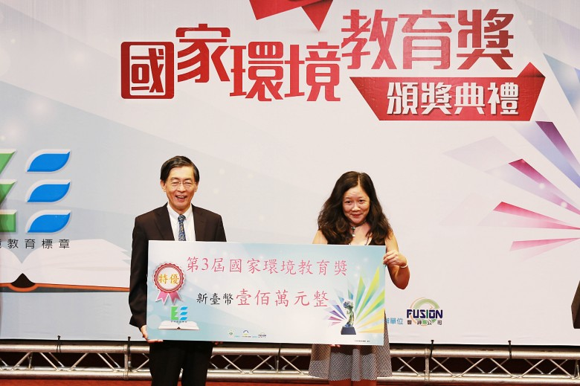圖片提供/環保署

曇花一現的殺雞取卵觀光模式
社頂部落是排灣族和漢人混居的偏山小社區，原本以農耕、狩獵為生，直到1968年林管處在部落附近設墾丁森林遊樂區，居民轉型賣紀念品，甚至運用自身豐富的傳統生態知識，盜獵保育類的山羌、黃裳鳳蝶等。
殺雞取卵又一成不變的觀光模式，在1984年墾丁國家公園設立後遭遇嚴重挑戰，遊客從山區往海邊移動，原先在遊樂區附近的商家一間間倒閉，加上國家公園禁獵禁採，社頂附近的土地被劃入特別景觀區，發展受限，居民和墾管處衝突不斷，從繁華走向破敗。

降低生態干擾，一天只開放100人
不過危機就是轉機，觀光人潮減少，讓社頂居民開始反思以往的經濟模式，2003年成立「社頂部落發展文化促進會」，兩年後被墾管處選為第一個生態旅遊計劃社區，引進屏東科技大學社區林業研究室資源。
社頂雖然靠近山區，但吸引力不比南灣等海邊景點差，轄內有高位珊瑚礁保留區、社頂自然公園、毛柿林、保育類食蛇龜，和恆春才有的津田氏大頭竹節蟲等，更是珍貴的梅花鹿復育基地。
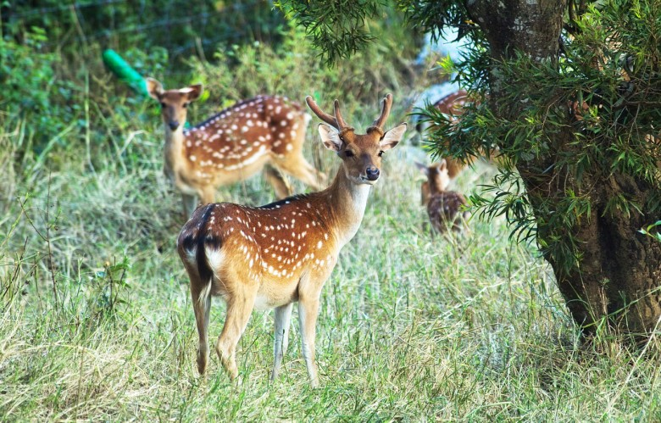圖片提供/屏科大社區林業研究室
不過當時台灣的生態旅遊才剛起步，加上和墾管處的新仇舊恨，許多居民不看好，「誰會想要汗流浹背地來看我們？」社頂部落發展文化促進會總幹事余小芳說，居民不是反對生態旅遊，而是不信任，因為許多都是他們習以為常的景觀，想不通為什麼有人會特地付錢來看。
一開始，屏科大和促進會並沒有急著發展觀光，反而先從基礎的環境調查做起，探勘未來生態旅遊的路線；接著便著手培訓當地人成為解說員，2006年之後才陸續推出生態旅遊行程。
為了保護當地環境，每個行程一天只開放100人，十年如一日，多一個也不行，每個解說員最多搭配12位遊客，不用大聲公，而且全程徒步，把環境影響降到最低。一開始雖然招來許多反彈，但在當地人的堅持下，以及超級明星梅花鹿的帶動，社頂部落慢慢建立知名度，當地人也漸漸改觀。
4年前，社頂部落正式開始自主營運，不倚賴公部門補助，目前盈餘已經足以支付四個專職人員，吸引許多年輕人投入。

社區齊心，70歲老人也來當解說員
有別於墾丁包套式、趕趕趕的行程，社頂部落的生態只有四條路線，一次大約2、3小時，讓遊客自己搭配選擇，除了探訪紅牌明星梅花鹿，還有私房的社頂自然公園路線，一覽傳統的石灰窯和木炭窯，和黃裳鳳蝶打招呼。
目前共有25人通過社頂部落解說員訓練，余小芳說，想取得解說員證照可不容易，至少要上滿80小時的課才有資格考試，配合義務巡守、護林，2年一次復訓，雖然嚴格，但仍吸引不少投入，年齡遍佈20、30到70歲，全是恆春在地人。
居民的努力獲得各方肯定，社頂公園附近有片佔地140公頃、全台最大的毛柿林，原本不對外開放，2008年林務局首次和促進會合作，推出生態旅遊，大獲外界好評，成為公部門和社區合作的佳話。
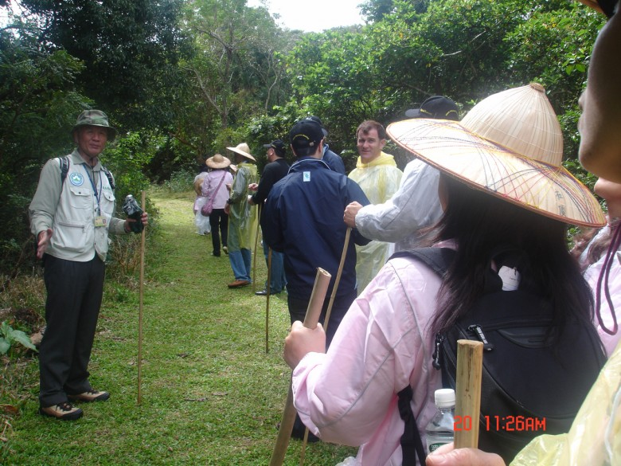圖片提供/屏科大社區林業研究室提供

帶動南恆春7社區生態旅遊
社頂部落吸引美國、日本等來台取經，對於獲得國家環境教育奬特優獎，余小芳說，這是大家一起努力得來，部落約有360人，有八成願意支持，剩下兩成也不反對，「有獵人放下獵槍，成為守護山林的巡守隊，一開始抗爭蓋硬體建設的帶頭者，也成為志工。」
一路陪伴社頂部落的屏科大社區林業研究室主任陳美惠聽到獲獎消息非常開心，他說，生態旅遊的根基是環境教育，當地人從抵抗國家公園、對自己沒自信，到慢慢理解接受，主動保護環境，過程便是最好的環境教育，「以往社區營造多半強調硬體建設，社頂部落走出新的路，發展軟實力，朝著越來越永續的方向。」
余小芳有感而發地說，一開始其實很單純，「只是想讓當地人看到以前老人家生活的景象」，得獎之後喜悅只有一下下，因為可能會吸引更多人，社區必須重新思考經營目標。
明年寒暑假，社頂部落預計訓練小小解說員，和大人一樣都要通過80小時以上訓練，由大人在旁陪伴解說，希望帶動當地小孩的社區認同。「有小孩看到爺爺在導覽，對阿公說：『我以後要像你一樣，守護環境。』」余小芳說，年輕人進來後，傳承了當地的生態知識，也注入活力，現在許多老人家都會用平板電腦了。
得天獨厚的沙灘和春吶音樂節，年年吸引百萬人次造訪墾丁，卻也留下垃圾和生態汙染的疑慮，社頂部落的成功，打破以往國家公園和社區的對立，帶給恆春新的旅遊想像，近年恆春南邊的大光、水蛙窟等七個社區，紛紛在屏科大社區林業的協助下，發展低碳、深入在地的生態旅遊，「這個獎是十年的肯定，讓社會看到發展觀光的好榜樣。」陳美惠說。
國家環境教育奬分為機關（構）組、民營事業組、學校組、團體組和個人組等五組。其餘各組特優分別是機關（構）組，經濟部水利署南區水資源局；民營事業組，第一金融控股股份有限公司；學校組，新北市三峽區建安國民小學；個人組，林勇成校長；社區組，臺南市玉井區天埔社區發展協會。
